В рамках реализации парциальной программы
«Развитие психомоторных и речевых навыков у детей дошкольного возраста»

Методическая разработка в рамках проекта «Цветные дни»,
по теме «День голубого цвета. Удивительный подводный мир»

Автор: воспитатель Ковалёва Н.В.
МАДОУ- детский сад комбинированного вида «Колосок»
Средняя группа «Стрекоза»

Приоритетная образовательная область: познавательное развитие

Цель: закрепление представлений об обитателях подводного мира

Образовательные задачи:
- закрепить знания детей об обитателях моря, внешнем виде, питании
Развивающие задачи:
- развивать способность вслушиваться в звуки природы;
- развивать связную речь в умении отвечать на поставленные вопросы;
- развивать творческие способности, активность, инициативность
Воспитательные задачи:
-воспитывать любознательность, желание познавать окружающий мир

Методы: наглядный (демонстрация наглядных пособий), словесный (рассказ педагога, беседа, художественное слово), практический, игровой (воображаемая ситуация в развернутом виде)
Форма: групповая
Интеграция образовательных областей: «социально-коммуникативное развитие», физическое развитие, речевое развитие, художественно-эстетическое развитие
Вид деятельности: двигательная, игровая, коммуникативная, музыкально-художественная, конструирование
Оборудование: магнитофон, аудиозапись – звуки моря, мягкие модули, ракушки, соль (тарелочки, стакан, вода, ложечки). Раздаточный материал: ножницы.
Планируемый результат: Дети проявляют интерес к информации, которую получает во время общения; активно и доброжелательно взаимодействует с педагогом и сверстниками в решении игровых и познавательных задач; умеет поддерживать беседу, высказывает свою точку зрения; интересуется изобразительной детской деятельностью.

Ход занятия.
1.Организационный момент (дети в кругу)
Воспитатель:
«Станем рядышком, по кругу,
Скажем "Здравствуйте! " друг другу.
Нам здороваться ни лень:
Всем "Привет! " и "Добрый день! ",
Если каждый улыбнётся –
Утро доброе начнётся.
– ДОБРОЕ УТРО!
Ребята, какие мы сегодня все одинаковые, какой цвет сегодня в группе?
Дети (голубой). Игра с мячом, кто в какой одежде пришёл? Или кто какую игрушку принёс? Дети отвечают полным предложением (предмет и признак)

Воспитатель: Ребята, сегодня утром, когда я пришла в детский сад, обнаружила на столе посылку. Давайте посмотрим, что же нам прислали? (Дети рассматривают содержимое посылки) Какие красивые ракушки! Давайте рассмотрим их. А вы знаете кто живет в ракушках?
Ответы детей.
(в ракушке живут моллюски, пустая ракушка может служить домиком для улиток и некоторых других морских животных).
Воспитатель: в таких домиках некоторые морские обитатели могут спрятаться от врагов и плохой погоды. Где лежат ракушки?
Ответы детей. (Ракушки лежат на дне озёр, морей и океанов, иногда прикрыты песком или морскими растениями, лежат неподвижно, будто спят).
Воспитатель: интересно, кто прислал ракушки?

А вот и письмо для нас.
«Дорогие ребята! Пишет вам Морская царица. Я узнала, что в вашем детском саду в группе «Стрекоза» есть ребята, которые интересуются подводным миром. Захотелось мне с вами познакомится и проверить, хорошо ли вы знаете морских животных.
«Морская царица»

2. Основная часть.
(фонограмма звуков моря, появляется Морская царица).
Здравствуйте, ребята! (Дети здороваются)
Вы сегодня такие одинаковые, а какой у вас сегодня день? (дети отвечают)
Голубой, как здорово, это мой любимы цвет! Какие вы сегодня все красивые!
Ребята, давайте поиграем! (фонограмма звуков моря)

Игра под звуки моря «Мои руки».
Мои руки – это волны,
Ветер гонит их вперед.
Мои руки – это чайки,
Небо их к себе зовет.
Мои руки – это рыбы,
Плавают туда – сюда.
Мои руки – это крабы,
Бегают туда – сюда.

Морская царица: ребята, вы получили мою посылку? (Дети: да)
Вам понравились ракушки? (да). Есть в посылке интересные картинки, но с начало отгадаем загадки.
«На ноге стоит одной,
Кружит-вертит головой.
Нам показывает страны,
Реки, горы, океаны»
Что же это такое? (Глобус)
Глобус – это уменьшенная модель Земли, он позволяет представить форму нашей планеты. На нем есть всё, что есть на Земле, только очень маленькое, показаны материки, острова, моря и океаны, реки.
Давайте посмотрим на глобус и найдём владения Морской царицы. Какого цвета на глобусе больше? (голубого)
Ответы детей.
Морская царица: да, дети, голубым цветом на глобусе обозначены озёра, моря и океаны. Это водная часть земли и сегодня мы совершим путешествие в подводный мир.
А для того, чтобы попасть в подводный мир, мы с вами должны построить корабль.
Дети строят из мягких модулей и стульев корабль.
(фонограмма звуков моря)

Морская Царица: Какой чудесный корабль вы построили. А теперь мы с вами отправимся в морское путешествие.
Ребята, а какого цвета вода в моем подводном царстве?
Ответы детей (голубого).
Морская царица: А какая вода по вкусу в море, можно ли ее пить?
Ответы детей.
Морская царица: да, ребята, морскую воду пить нельзя, но она
очень полезная, она содержит много минеральных веществ.
Ею можно полоскать горло, орошать в нос и принимать ванны с морской солью. Из морской воды добывают морскую соль, её можно добавлять в пищу.
Морская царица приглашает детей к столу рассмотреть соль.
Морская царица: Ребята, рассмотрите кристаллы морской соли (дети рассматриваю). На что они похожи? (на сахар, снежинки,
иней и т. д.)
Какого цвета морская соль? (белого)
Какой формы кристаллы морской соли? (прямоугольной, в форме звездочки и т. д.)
Имеют ли запах? (нет). Растворить в воде и дети (по желанию) пробует на вкус и отвечает какая вода стала по вкусу.
Морская царица: посмотрите, как красиво в моем царстве.
В моем царстве очень много морских животных. А что вы знаете о них?
Дети садятся в круг, а Морская царица выкладывает ракушки с картинками изображением вниз.
( ребенок выбирает ракушку, Морская царица читает загадку, а ребенок, у которого ракушка отвечает).
Морская царица:
«Эта рыба — хищник злой,
Всех проглотит с головой.
Зубы показав, зевнула
И ушла на дно... (акула)»
Дети рассматривают картинку акулы.
Морская царица: Акула - самая крупная хищная рыба, которая дышит жабрами. Они большие, быстрые и зубастые рыбы. Зубы у них – в шесть рядов, и острые, как пила.
Морская царица: Следующая загадка:
«Что за шар плывет с шипами,
Тихо машет плавниками?
Только в руки не возьмешь.
Этот шарик — ... (рыба-еж)»
Дети рассматривают картинку морского ежа.
Морская царица: Морские ежи могут уколоть ядовитым шипом и, уколовшись, человек почувствует жгучую боль. С помощью игл морские ежи не только защищаются от врагов, но и передвигаются с большой скоростью, можно даже сказать, что он не ходит, а бегает по морскому дну.
Морская царица:
«В мяч играет, веселится
И в воде всегда резвится.
Плавает он, и ныряет,
И людей всегда спасает. (дельфин)»
Дети рассматривают картинку дельфина.
Морская царица: Ребята, а вы знаете, что дельфины могут общаться между собой издавая различные звуки. Дельфины никогда не бросают раненного товарища в беде, поочередно поддерживая его на поверхности воды, чтобы он мог дышать.
Морская царица:
Плавает прозрачный зонтик.
«Обожгу! — грозит. — Не троньте!»
Лапки у нее и пузо.
Как зовут ее? (Медуза)
Дети рассматривают картинку медузы. Морская царица рассказывает кратко про обитателя моря.

Морская царица:
Я с неба упала
На морское дно
И хищницей стала
Давным уж давно. (Морская звезда)
Дети рассматривают картинку медузы. Морская царица рассказывает кратко про обитателя моря.

Морская царица:
Восемь ног да голова.
Чтобы всем страшнее было,
Выпускает он чернила (Осьминог)».
Дети рассматривают картинку осьминога.
Морская царица:у него мягкое тело, он не имеет костей и может изгибаться в разные стороны. Назвали его так, потому что его короткого туловища отходят восемь ног. Он меняет окраску. Они могут не только плавать, но и передвигаться по дну.

Морская царица: Ребята, этому осьминогу скучно одному в море, давайте изготовим ему друзей.
Игра пальчиковая под звуки моря «Мои руки».
Мои руки – это волны,
Ветер гонит их вперед.
Мои руки – это чайки,
Небо их к себе зовет.
Мои руки – это рыбы,
Плавают туда – сюда.
Мои руки – это крабы,
Бегают туда – сюда.

Дети проходят к столам, садятся и берут ножницы.
По готовым шаблонам голубого цвета дети ножницами делают надрезы - ножки осьминога, приклеивают цилиндром.
Хорошо, ребята, вы замечательно справились с заданием.
Морская царица: спасибо ребята. Какие замечательные у вас получились осьминоги (дети кладут их на синюю ткань-море и с ними играют).
К сожалению, мои друзья нам пора прощаться, меня ждут мои морские жители. До свидания!
Звучит музыка (звуки моря). Дети садятся на корабль (стульчики)
Воспитатель: вот и завершилось наше путешествие в подводное царством.
3.Рефлексия:
Воспитатель: Ребята, давайте вспомним, кто к нам приходил в гости?
Где мы сегодня побывали?
(Морская царица, в подводном царстве)
А что нового вы узнали о морской воде? С какими морскими животными вы познакомились?
Молодцы!

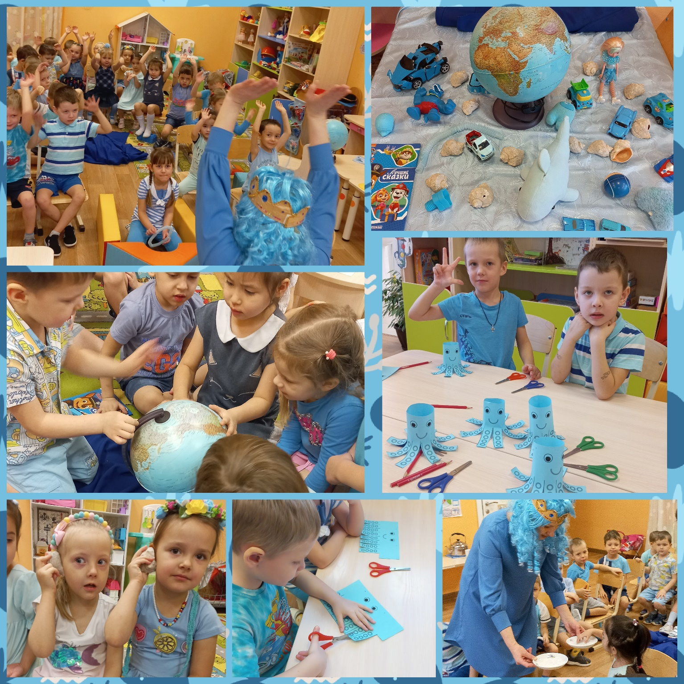

Проект
«Цветные дни»

Цель проекта: Развитие лексико-грамматической стороны речи детей
Задачи проекта:
- Расширение, уточнение, активизация словаря (существительных и прилагательных);
- Формирование умения согласовывать имена существительные и имена прилагательные по роду, числу, падежу;
- Формирование умения отвечать на вопросы фразой, простым распространённым предложением;
- Развитие связной речи (повтор рассказ-описание, загадка-описание);
- Расширение и закрепление представлений детей об окружающем мире;
- Развитие зрительного восприятия, внимания, памяти; слухового восприятия, внимания, памяти; мышления, воображения.

Реализация: каждая вторая пятница месяца объявляется «Цветным днём». О данном проекте в понедельник родители оповещаются объявлением в приёмной.
- Перед завтраком (уточнение, что у ребенка данного цвета);
- Перед занятиями (уточнение, какие предметы в группе данного цвета);
- На занятиях (дежурный цвет соответственно теме недели, если это возможно);
- Перед обедом и после сна (уточнение какие предметы дети принесли в группу).
Во всех случаях воспитатель отслеживает, что бы дети правильно употребляли форму прилагательных, правильно согласовывали их с существительными в единственном и множественном числе, чтобы ответы детей были фразой, предложением.

